**Flow use- case Fontend**

1. **Đăng ký khóa học:**
   1. Tóm tắt:

Usecase này mô tả quá trình đăng ký course của user là học viên và huấn luyện viên hoặc là khách hàng mới. User có thể xem được các course mà trung tâm mở ra. Học viên, khách hàng mới đăng ký khóa học mình muốn học, huấn luyện viên đăng ký thời gian và khóa học mình muốn dạy.

* 1. Điều kiện tiên quyết: User phải login thành công vào tài khoản user
  2. Dòng sự kiện
     + 1. Dòng sự kiện chính

Các khóa học trung tâm sẽ mở trên website, mục nhận thông báo và hiển thị trên trang tin tức hoặc trang chủ của website.

* Sự kiện bắt đầu khi học viên, khách hàng hoặc huấn luyện viên chọn vào khóa học mình muốn đăng ký. Thông tin về khóa học đó sẽ hiển thị ra (thời gian, huấn luyện viên, học phí, số lượng được đăng ký). Sau đó nhấn button “Đăng ký”.
* Hệ thống sẽ lưu lại thông tin đăng ký của user và gởi email để thông báo đăng ký hoàn tất.
* Khi học viên, huấn luyện viên đăng ký course thành công. Thông tin về course sẽ được hiển thị trong mục schedule. Đối với khách hàng mới đăng ký course lần đầu, hệ thống sẽ chuyển đến trang nhập thông tin học viên (để tạo tài khoản học viên cho khách hàng).
* Trong trường hợp user muốn hủy course mình đã đăng ký, user có thể vào trang schedule và chọn chức năng hủy course.
  1. Các yêu cầu đặc biệt: không có
  2. Post-condition: không có
  3. Điểm mở rộng: không có

1. **Mua hàng online:**
   1. Tóm tắt:

Usecase này mô tả quá trình shopping online của user là học viên, huấn luyện viên và khách hàng. User và khách hàng có thể xem được các product mà trung tâm bán, lọc product muốn tìm, thêm product vào giỏ hàng, xóa product trong giỏ hàng của mình trong thời gian quy định.

* 1. Điều kiện tiên quyết:Th1: User phải login thành công vào tài khoản user.Th2: Khách hàng phải nhập thông tin về cá nhân sự kiện
     + 1. Dòng sự kiện chính
* Th1: Usecase bắt đầu khi User chọn chức năng mua hàng online. User có thể xem danh sách product, lọc product, tìm kiếm product, thêm 1 product mới vào giỏ hàng của mình, xóa product trong giỏ hàng của mình .
* Danh sách product sẽ hiện ra, user có thể xem theo từng product tương ứng với giá tiền hay nhóm product qua chức năng lọc product. Nếu user chọn chức năng lọc product, luồng phụ “Filter product” sẽ được thực hiện.
* User có thể tìm thông tin 1 product nào đó qua chức năng tìm kiếm. Nếu user chọn chức năng tìm kiếm, luồng phụ “Search product” sẽ được thực hiện.
* Nếu user chọn chức năng thêm product, luồng phụ “Add product” sẽ được thực hiện thêm product vào giỏ hàng của mình .
* Nếu user chọn chức năng xóa product, luồng phụ “Delete product” sẽ được thực hiện xóa thêm product vào giỏ hàng của mình .
* Th2: Khách hàng bắt đầu khi khách hàng chọn chức năng mua hàng online. Khách hàng có thể xem danh sách product, lọc product, tìm kiếm product, thêm 1 product mới vào giỏ hàng của mình, xóa product trong giỏ hàng của mình .
* Danh sách product sẽ hiện ra, khách hàng có thể xem theo từng product tương ứng với giá tiền hay nhóm product qua chức năng lọc product. Nếu khách hàng chọn chức năng lọc product, luồng phụ “Filter product” sẽ được thực hiện.
* Khách hàng có thể tìm thông tin 1 product nào đó qua chức năng tìm kiếm. Nếu khách hàng chọn chức năng tìm kiếm, luồng phụ “Search product” sẽ được thực hiện.
* Nếu khách hàng chọn chức năng thêm product, luồng phụ “Add product” sẽ được thực hiện chuyển đến trang nhập thông tin cá nhân của khách hàng. Sau khi khách hàng thực hiện điền đủ thông tin thì product sẽ được thêm vào giỏ hàng của khách hàng.
* Nếu khách hàng chọn chức năng xóa product, luồng phụ “Delete product” sẽ được thực hiện xóa thêm product vào giỏ hàng của mình .
  + - 1. Dòng sự kiện phụ

Filter product

* Danh sách product hiển thị theo thứ tự các product tạo ra với thời gian gần nhất và sắp xếp theo danh sách
* Hệ thống có chức năng lọc theo : giá tiền product, nhóm product, …
* Khi user hay khách hàng click vào trường tương ứng trong dropdown list, hệ thống sẽ tự động lọc ra những loại product tương ứng và chỉ hiển thị loại product trên danh sách product .
* Ngoài ra, bên cạnh tên những trường hiển thị có button sắp xếp tăng dần hay giảm dần bảng chữ cái.

Find product

* Button “Search” nằm cạnh 1 text field để nhập dữ liệu tìm kiếm nằm ở góc trên bên phải danh sách product.
* Khi user hay khách hàng nhập thông tin vào text field và bấm button “Search”, hệ thống sẽ tìm kiếm trong danh sách product những dòng nào có thông tin trùng khớp với thông tin nhập vào và chỉ hiển thị 1 hoặc những dòng đó lên danh sách product .
* Khi user hay khách hàng bấm nút “x” ở cuối text field, hệ thống sẽ tự động hủy kết quả tìm kiếm và hiển thị lại danh sach product trước đó.

Add product

* Th1: Khi user click vào button “Add product ” trong màn hình danh sách product , hệ thống sẽ cập nhật trên trang giỏ hàng của User .
* Khi user quyết định mua hàng và đi đến giỏ hàng để thanh toán, trang thanh toán sẽ hiện ra và yêu cầu user chọn 1 trong 2 hình thức thanh toán (COD, chuyển khoản qua tài khoản ngân hàng).
* Hệ thống sẽ xác nhận và gởi thông báo mua hàng về email và số điện thoại của user.
* Th2:Khi khách hàng click vào button “Add product ” trong màn hình danh sách product , hệ thống sẽ hiển thị lên trang có form nhập thông tin cá nhân của khách hàng vd như tên, số điện thoại, địa chỉ, email, hình thức thanh toán,.. .
* Khi khách hàng nhập đầy đủ thông tin và nhấn button “Gửi” thì hệ thống cập nhật và chuyển khách hàng đến trang giỏ hàng, product đã được thêm vào giỏ hàng.
* Nếu khách hàng nhấn button “hủy” thì product không được thêm vào và trả lại trang danh sách các product.

Delete product

* Khi user hay khách hàng click vào button “Delete” ở cuối mỗi dòng trong màn hình giỏ hàng . Hệ thống sẽ hiển thị lên thông báo xác nhận xem có chắc chắn muốn xóa product này không?
* Nếu user click “OK” hệ thống sẽ xóa product đó ra khỏi lịch làm việc . Nếu chọn “Cancel” hệ thống sẽ hủy luồng sự kiện xóa và hiện thị lạ danh sách product .
  1. Các yêu cầu đặc biệt: không có
  2. Post-condition: không có
  3. Điểm mở rộng: không có

1. **Xem thời khóa biểu(lịch làm việc):**
   1. Tóm tắt:

Usecase này mô tả quá trình xem thời khóa biểu của user là học viên, huấn luyện viên. User có thể xem được thời khóa biểu của bản thân mình, lọc thời khóa biểu muốn tìm.

* 1. Điều kiện tiên quyết : User phải login thành công vào tài khoản user.
  2. Dòng sự kiện
     + 1. Dòng sự kiện chính
* Usecase bắt đầu khi User chọn chức năng xem thời khóa biểu. User có thể xem danh sách thời khóa biểu, lọc thời khóa biểu, tìm kiếm thời khóa biểu.
* Danh sách schedule sẽ hiện ra, user có thể xem theo từng thời khóa biểu tương ứng với thời gian như tuần, tháng qua chức năng lọc thời khóa biểu. Nếu user chọn chức năng lọc schedule, luồng phụ “Filter schedule” sẽ được thực hiện.
* User có thể tìm thông tin 1 schedule nào đó qua chức năng tìm kiếm. Nếu user chọn chức năng tìm kiếm, luồng phụ “Search schedule” sẽ được thực hiện.
  + - 1. Dòng sự kiện phụ

Filter schedule

* Danh sách schedule hiển thị theo thứ tự các schedule tạo ra với thời gian gần nhất và sắp xếp theo danh sách
* Hệ thống có chức năng lọc theo : tuần, tháng, …
* Khi user click vào trường tương ứng trong dropdown list, hệ thống sẽ tự động lọc ra những loại schedule tương ứng và chỉ hiển thị loại schedule trên danh sách schedule .
* Ngoài ra, bên cạnh tên những trường hiển thị có button sắp xếp tăng dần hay giảm dần bảng chữ cái.

Find schedule

* Button “Search” nằm cạnh 1 text field để nhập dữ liệu tìm kiếm nằm ở góc trên bên phải danh sách schedule.
* Khi user nhập thông tin vào text field và bấm button “Search”, hệ thống sẽ tìm kiếm trong danh sách schedule những dòng nào có thông tin trùng khớp với thông tin nhập vào và chỉ hiển thị 1 hoặc những dòng đó lên danh sách schedule .
* Khi user bấm nút “x” ở cuối text field, hệ thống sẽ tự động hủy kết quả tìm kiếm và hiển thị lại danh sách schedule trước đó.

1. **Xem và sửa thông tin cá nhân:**
   1. Tóm tắt:

Usecase này mô tả quá trình xem và sửa thông tin cá nhân của user là học viên hay huấn luyện viên. User có thể xem và sửa thông tin cá nhân mình

Điều kiện tiên quyết: User phải login thành công vào tài khoản user.

* 1. Dòng sự kiện
* Usecase bắt đầu khi User chọn chức năng xem thông tin cá nhân. User có thể xem cá nhân của mình, sửa thông tin cá nhân.
* Khi user xem thông tin cá nhân của mình nếu có thông tin sai sót hay muốn cập nhật lại thông tin cá nhân, user nhấn chọn button “ Sửa “. Hệ thống sẽ chuyển đến trang Sửa thông tin cá nhân, hiển thị những trường chứa thông tin cá nhân của user, user sẽ chọn những trường cần sửa, sau khi sửa thông, user sẽ nhấn vào button “Cập nhật” hệ thống sẽ gửi thông báo đến user, nếu user click chọn “đồng ý ” thì hệ thống sẽ lưu lại thông tin mới được câp nhật, nếu user click chọn “hủy” thì hệ thống sẽ trả về trang thông tin cá nhân, mọi hành động chỉnh sửa không được hệ thống cập nhật lại.

1. **Xem thông báo từ khóa học:**
   1. Tóm tắt:

Usecase này mô tả quá trình nhận thông báo của user là học viên và huấn luyện viên. User có thể nhận thông báo từ trung tâm.

* 1. Điều kiện tiên quyết : user phải phải login thành công vào tài khoản
  2. Dòng sự kiện
     + 1. Dòng sự kiện chính
* Usecase bắt đầu khi User chọn chức năng xem thông báo. User có thể xem danh sách thông báo, lọc thông báo, tìm kiếm thông báo.
* Danh sách thông báo sẽ hiện ra, user có thể xem theo từng thông báo tương ứng với thời gian như tuần, tháng qua chức năng lọc notification. Nếu user chọn chức năng lọc thông báo, luồng phụ “Filter notification” sẽ được thực hiện.
* User có thể tìm thông tin 1 notification nào đó qua chức năng tìm kiếm. Nếu user chọn chức năng tìm kiếm, luồng phụ “Search notification” sẽ được thực hiện.
  + - 1. Dòng sự kiện phụ

Filter notification

* Danh sách notification hiển thị theo thứ tự các notification tạo ra với thời gian gần nhất và sắp xếp theo danh sách
* Hệ thống có chức năng lọc theo : tuần, tháng, …
* Khi user click vào trường tương ứng trong dropdown list, hệ thống sẽ tự động lọc ra những loại notification tương ứng và chỉ hiển thị loại notification trên danh sách notification.
* Ngoài ra, bên cạnh tên những trường hiển thị có button sắp xếp tăng dần hay giảm dần bảng chữ cái.

Find notification

* Button “Search” nằm cạnh 1 text field để nhập dữ liệu tìm kiếm nằm ở góc trên bên phải danh sách notification.
* Khi user nhập thông tin vào text field và bấm button “Search”, hệ thống sẽ tìm kiếm trong danh sách notification những dòng nào có thông tin trùng khớp với thông tin nhập vào và chỉ hiển thị 1 hoặc những dòng đó lên danh sách notification .
* Khi user bấm nút “x” ở cuối text field, hệ thống sẽ tự động hủy kết quả tìm kiếm và hiển thị lại danh sách notification trước đó.

1. **Xem thống kê cường độ luyện tập:**
   1. Tóm tắt:

Usecase này mô tả quá trình xem thống kê cường độ luyện tập của user là học viên. Học viên có thể

Xem cường độ của mình

* 1. Điều kiện tiên quyết : học viên phải login thành công vào tài khoản học viên.
  2. Dòng sự kiện
     + 1. Dòng sự kiện chính
* Usecase bắt đầu khi học viên chọn chức năng xem cường độ luyện tập. Học viên có thể xem danh sách cường độ luyện tập, lọc cường độ luyện tập, tìm kiếm cường độ luyện tập.
* Danh sách thông báo sẽ hiện ra, học viên có thể xem theo từng cường độ luyện tập tương ứng với thời gian như tuần, tháng qua chức năng lọc cường độ luyện tập. Nếu học viên chọn chức năng lọc cường độ luyện tập, luồng phụ “Filter intensity training” sẽ được thực hiện.
* Học viên có thể tìm thông tin 1 intensity training nào đó qua chức năng tìm kiếm. Nếu học viên chọn chức năng tìm kiếm, luồng phụ “Search intensity training” sẽ được thực hiện.
  + - 1. Dòng sự kiện phụ

Filter intensity training

* Danh sách intensity training hiển thị theo thứ tự các intensity training tạo ra với thời gian gần nhất và sắp xếp theo danh sách
* Hệ thống có chức năng lọc theo : tuần, tháng, …
* Khi học viên click vào trường tương ứng trong dropdown list, hệ thống sẽ tự động lọc ra những loại intensity training tương ứng và chỉ hiển thị loại intensity training trên danh sách intensity training.
* Ngoài ra, bên cạnh tên những trường hiển thị có button sắp xếp tăng dần hay giảm dần bảng chữ cái.

Find intensity training

* Button “Search” nằm cạnh 1 text field để nhập dữ liệu tìm kiếm nằm ở góc trên bên phải danh sách intensity training.
* Khi học viên nhập thông tin vào text field và bấm button “Search”, hệ thống sẽ tìm kiếm trong danh sách intensity training những dòng nào có thông tin trùng khớp với thông tin nhập vào và chỉ hiển thị 1 hoặc những dòng đó lên danh sách intensity training .
* Khi học viên hay khách hàng bấm nút “x” ở cuối text field, hệ thống sẽ tự động hủy kết quả tìm kiếm và hiển thị lại danh sách intensity training trước đó.

1. **Gửi thông báo cho học viên:**
   1. Tóm tắt:

Usecase này mô tả quá gửi thông báo của user là huấn luyện viên. Huấn luyện viên có thể gửi thông báo cho học viên mà huấn luyện viên đứng lớp.

* 1. Điều kiện tiên quyết : user phải login vào tài khoản huấn luyện viên.
  2. Dòng sự kiện
* Usecase bắt đầu khi huấn luyện viên chọn chức năng gửi thông báo. Màn hình danh sách các lớp mà huấn luyện viên trực tiếp đả nhận sẽ được hiển thị ra, bên cạnh các lớp có button “gửi thông báo” khi huấn luyện viên click vào button thì màn hình sẽ hiển thị 1 form điền thông tin mà huấn luyện viên muốn gửi tới và có đối tượng lựa chọn.
* Nếu huấn luyện viên click vào button “đồng ý” hệ thống sẽ thực hiện gửi thông báo đó đến cho học viên.
* Nếu huấn luyện viên click vào button “hủy” hệ thống sẽ tự động hủy kết quả và hiển thị lại danh sách cá lớp trước đó.

## User interface:Thiết kế giao diện

1. Giao diện trang chủ

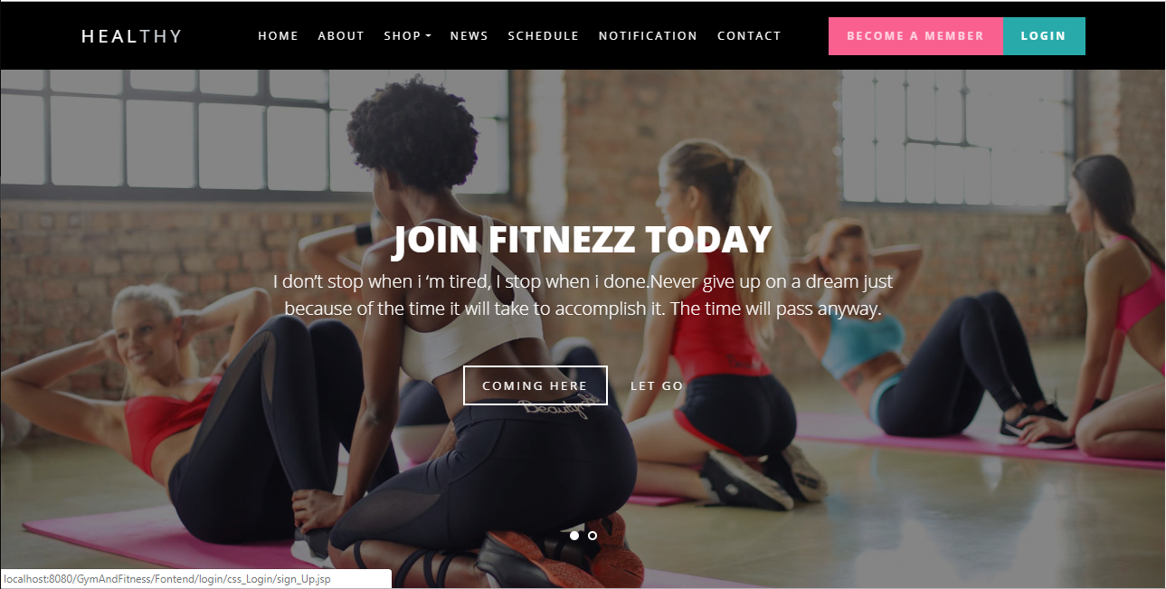

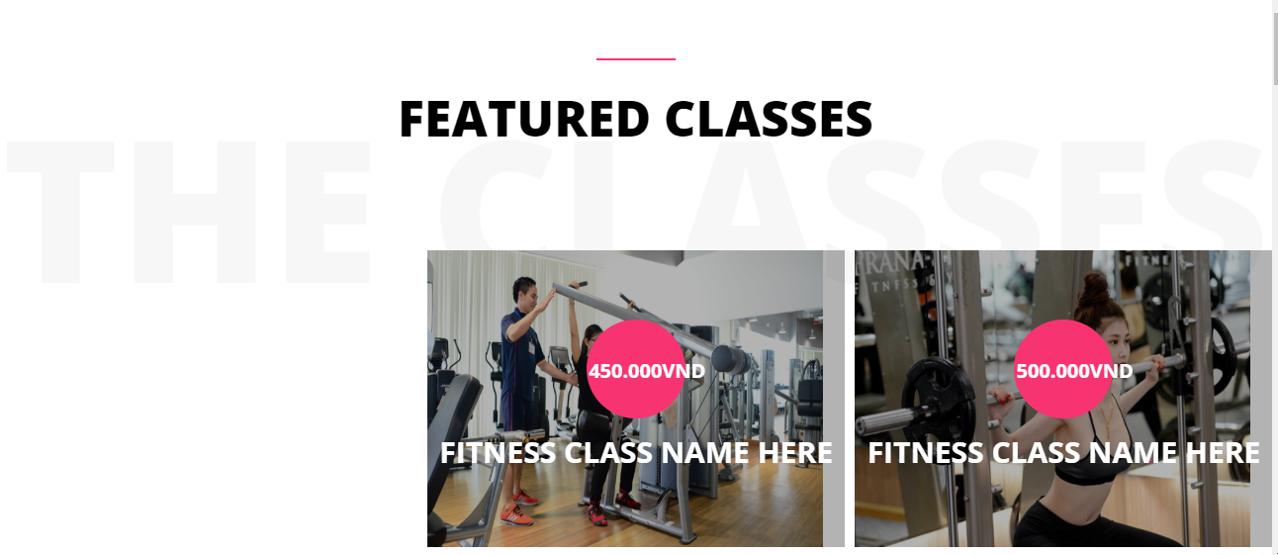

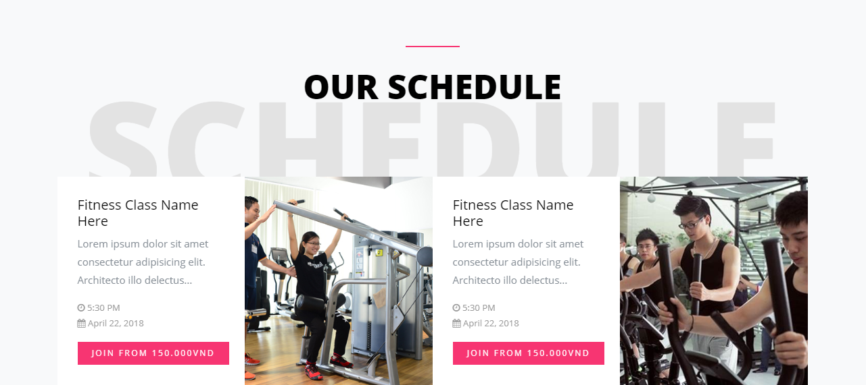

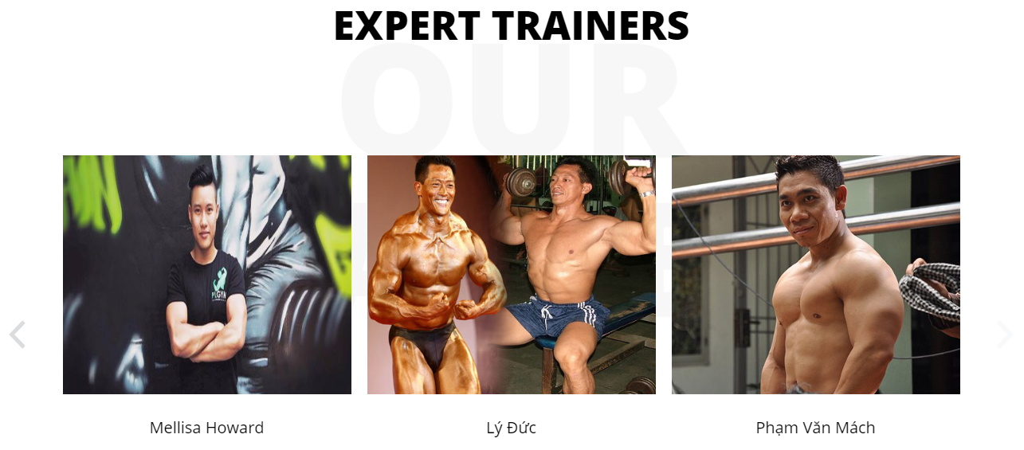

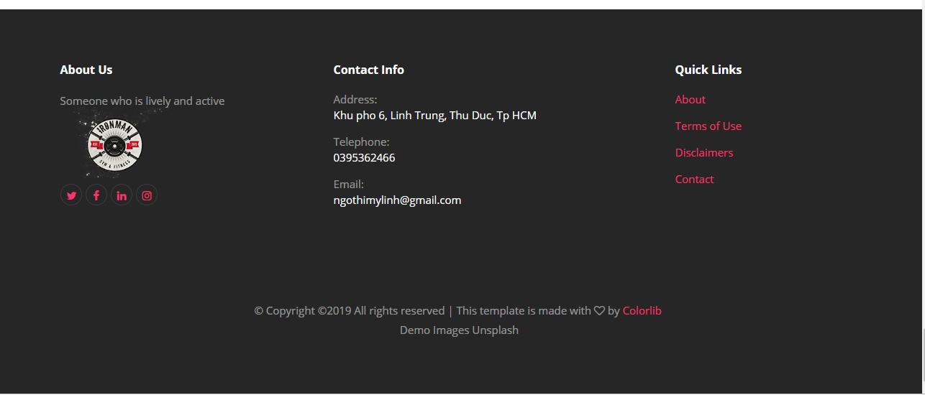

1. Giao diện đăng ký khóa học
   1. Chọn khóa học khi đã login

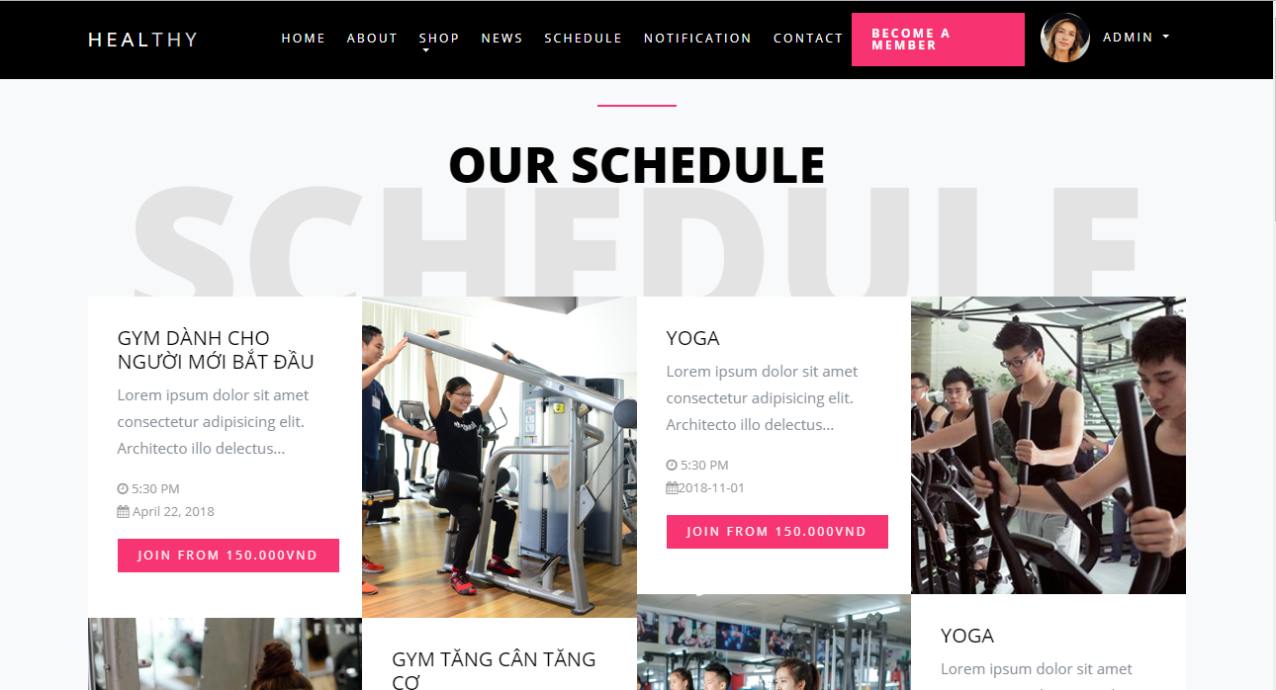

Sau khi chọn khóa học và kết quả nếu có:

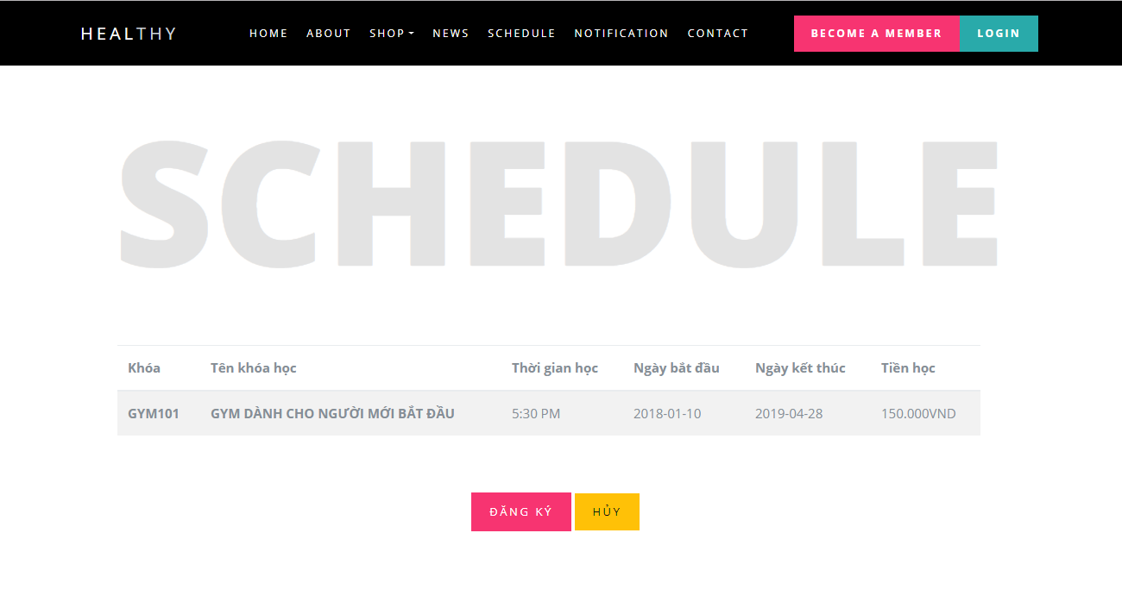

Sau khi click nút đăng ký sẽ hiển thị checkbox đăng ký thành công.

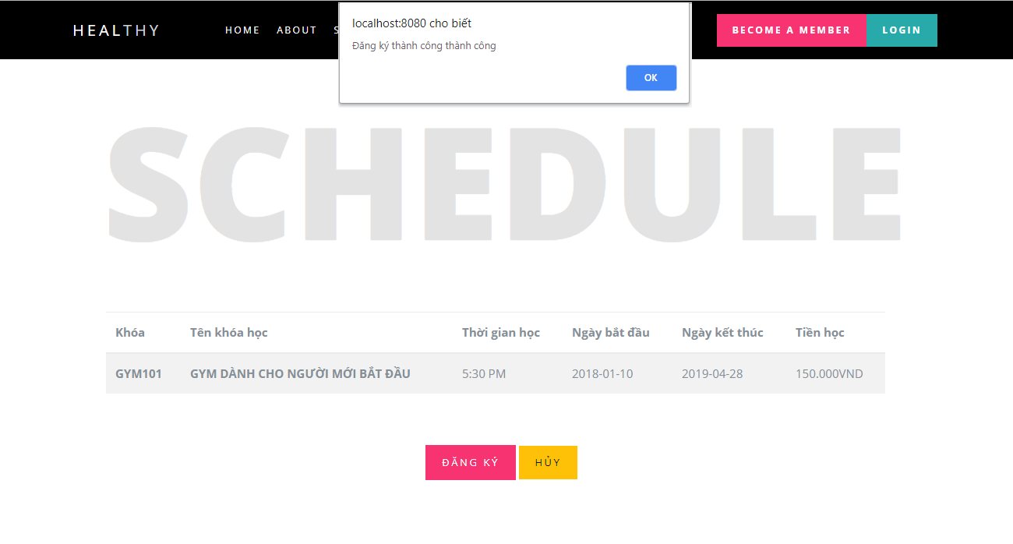

1. Giao diện mua hàng online

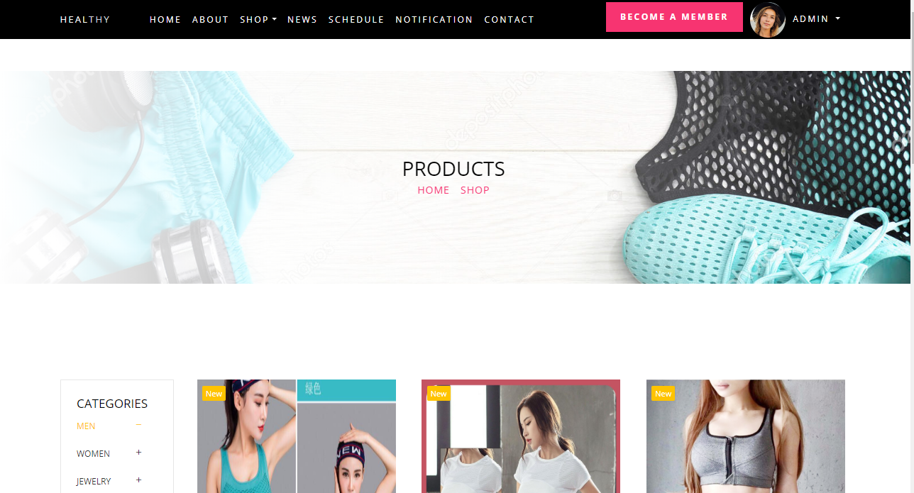

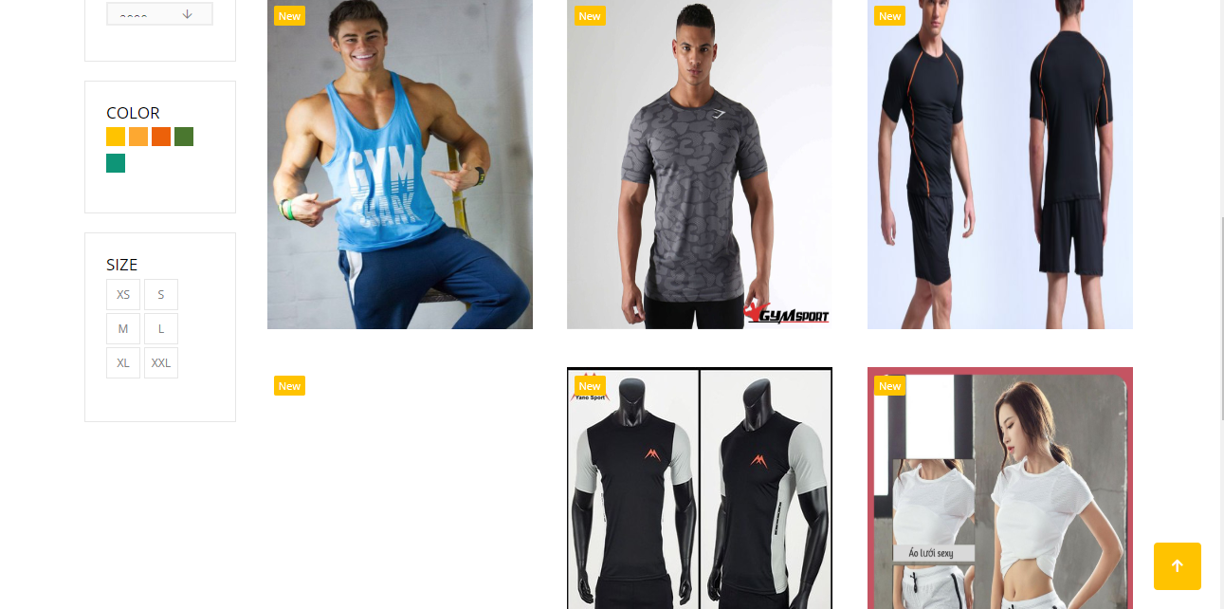

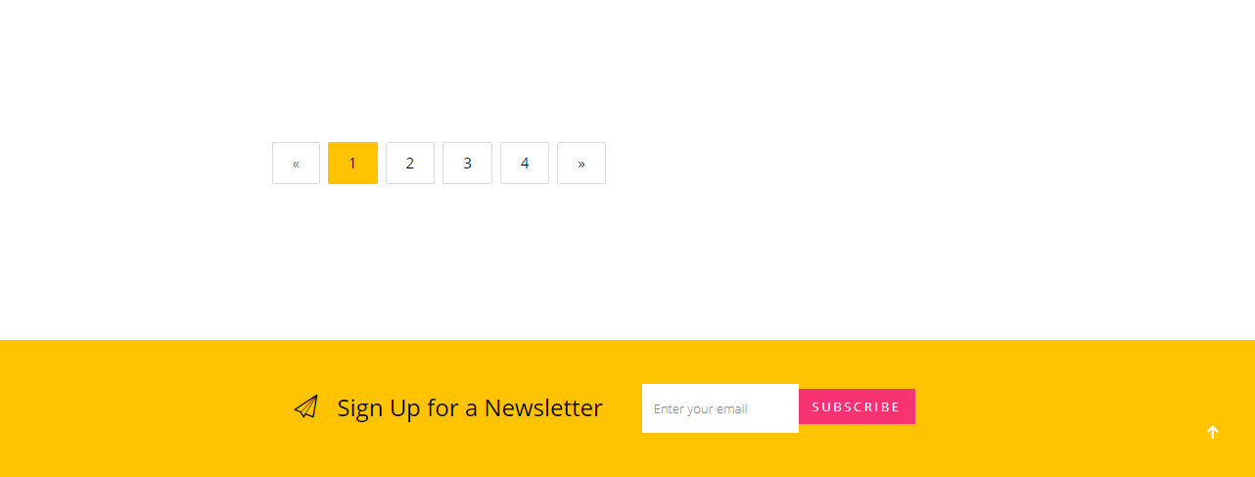

Sau khi click xem chi tiết sản phẩm

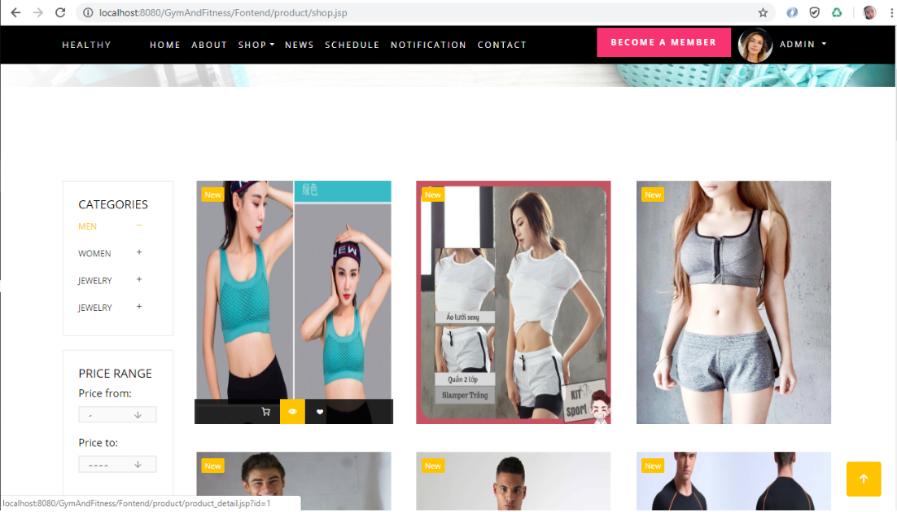

Màn hình chi tiết sản phẩm.

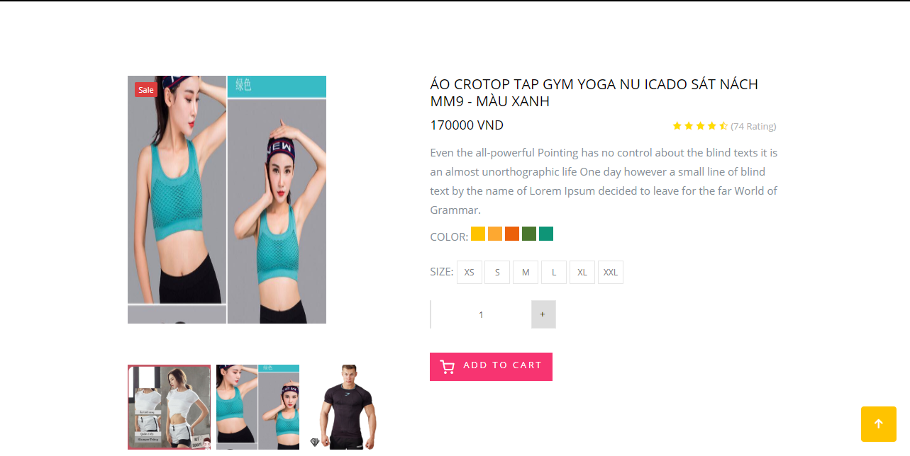

Khi click vào button “ADD TO CART” hoặc icon giỏ hàng trên sản phẩm. Sẽ thêm sản phẩm vào giỏ hàng

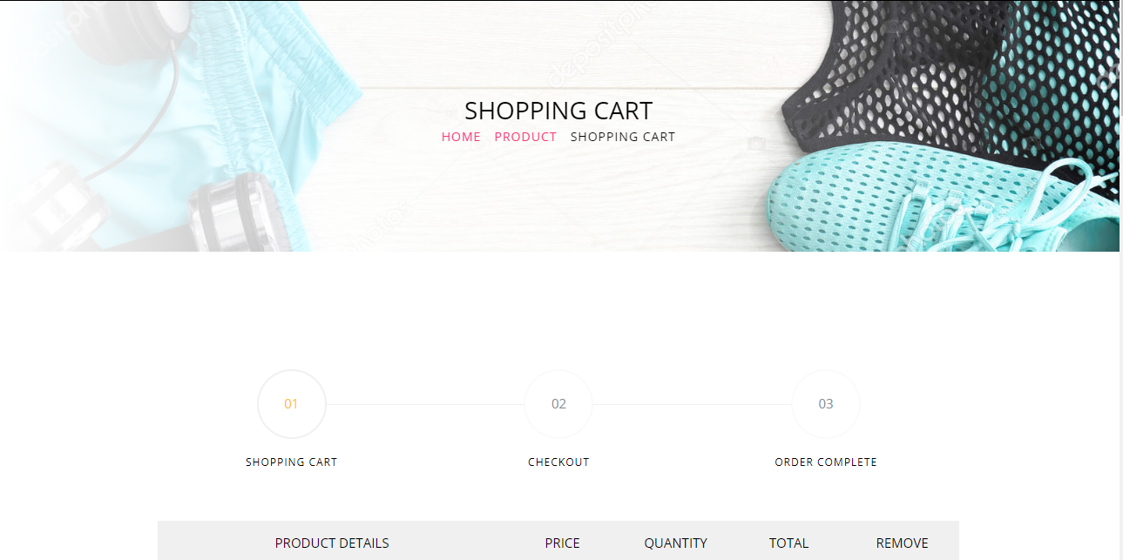

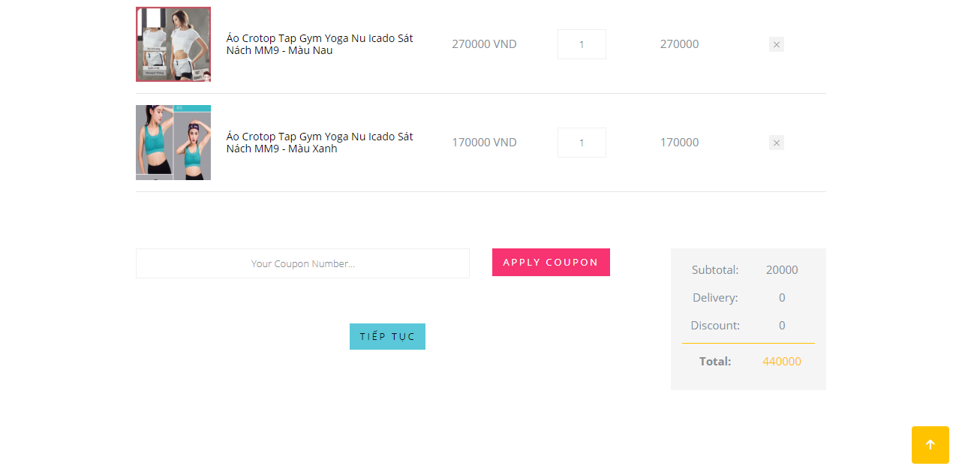

Click button Tiếp tục sẽ chuyển đến trang xác nhận

Th1: Chưa đăng nhập sẽ chuyển đến trang đăng nhập

Th2: Đã đăng nhập:

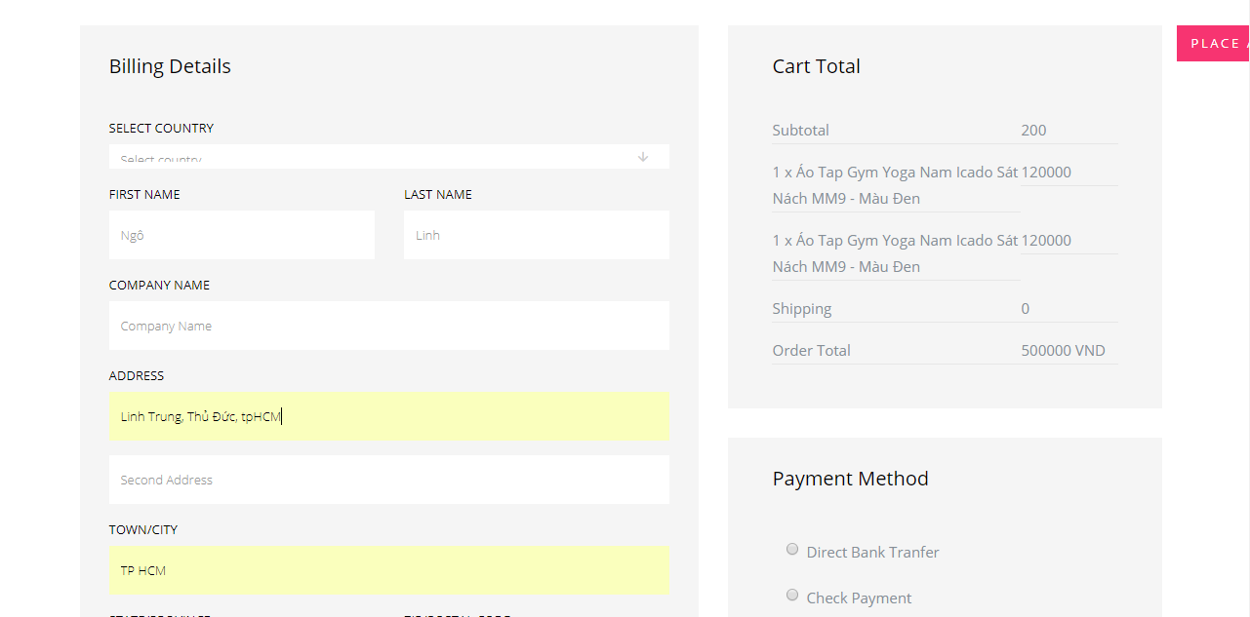

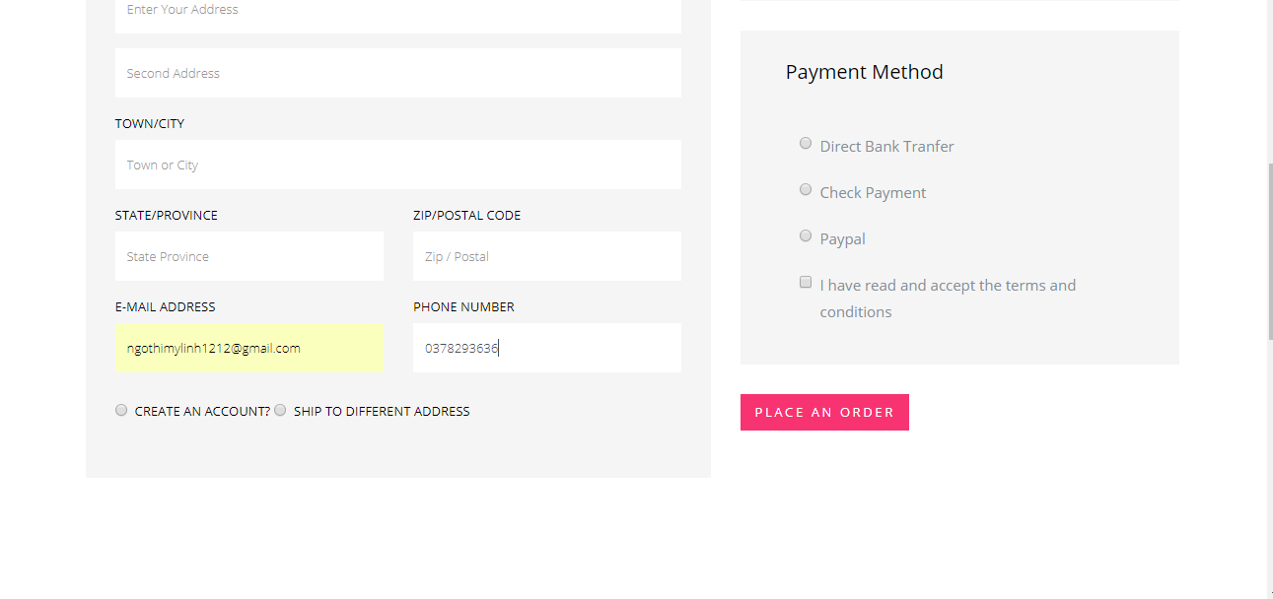

Sau khi đặt hàng xong chuyển đến trang hoàn thành giỏ hàng

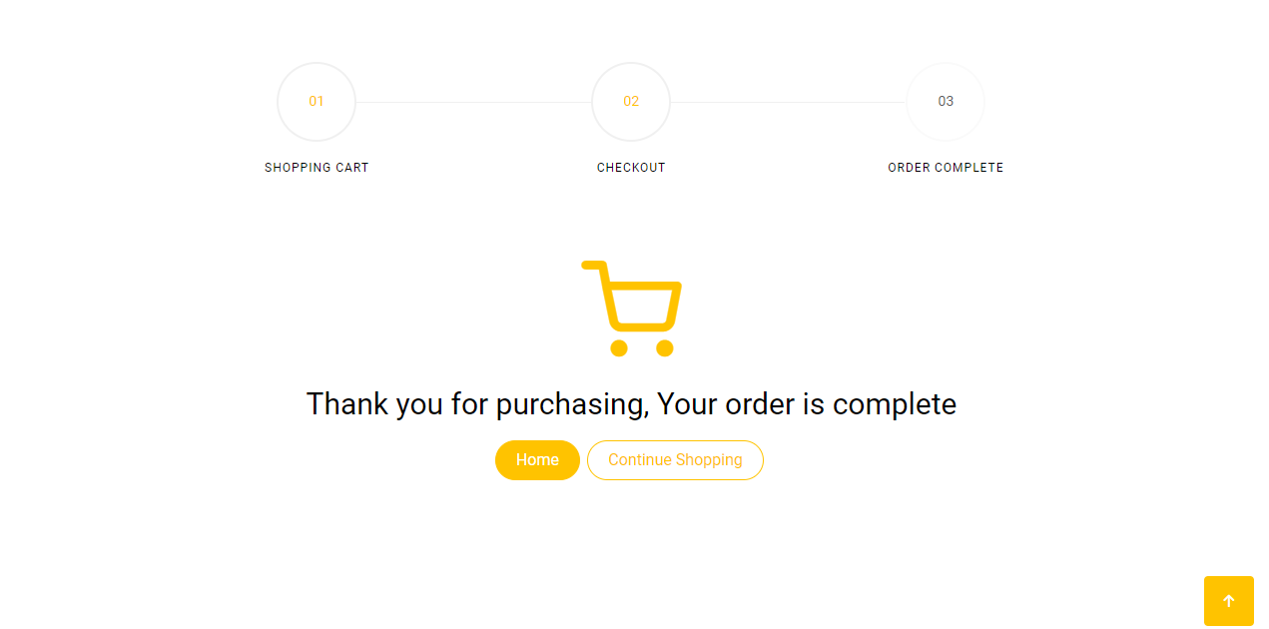

1. Giao diện xem thông báo

